Хоронхойская СОШ
Club
English-speaking Planet



В октябре 2012г. в школе создан клуб «English-speaking Planet» (англо-говорящая планета), сокращенное название ESP.
Организатор клуба – учитель английского языка Цыдыпова Е.В.
Цель создания клуба: развитие интереса учащихся к английскому языку.
Для достижения поставленной цели нами установлены следующие задачи:
1. Образовательные:
- получение учащимися знаний о стране изучаемого языка, о традициях и обычаях в Англии и Америке, о праздниках и повседневной жизни сверстников заграницей и т.п.
- обеспечение возможности передачи знаний по английскому языку от старшеклассников к учащимся младших классов, от ребят лучше владеющих языком к менее успевающим, посредством внеклассного общения;
- формирование у учащегося другой языковой картины мира с помощью создания непринужденной обстановки вне урока, которая более располагает к интенсивному усвоению нового языкового материала.
2. Воспитательные:
- способствование установлению контакта между учащимися разных классов;
- развитие коммуникабельности, творческих способностей, всестороннее раскрытие личностных качеств ребенка;
- пропаганда высоких ценностных ориентиров, здорового образа жизни, стремления к получению новых знаний и толерантности.
3. Практические:
- привлечение учащихся к преобразованию помещений школы, в том числе кабинета английского языка;
- организация групп активности по различным направлениям деятельности клуба.
Девиз клуба: Our motto: “All people smile in the same language”.
Он означает: все люди улыбаются на одном языке.
Для участников клуба это значит, что независимо от языка, на котором мы говорим, страны и региона, в котором мы живем, цвета кожи и различий в вере, люди, которые делают добрые дела и относятся с любовью и уважением ко всем окружающим; делают одно большое дело, преследуют одну цель, а значит и говорят на одном языке.
Агитационный листок клуба:
If you are smart, talented and friendly and your English is good enough - come and join our club!
    - You can spend your time interesting and have much fun.
    - You’ll enjoy celebrating Russian and English holidays with a nice company;
    - You’ll make a lot of good and real friends;
    - Your English will become really better!!!!
    - You’ll know much about England, the USA and other countries of the world;
    - You can do something important for your school;
    - You’ll become more interesting and popular!!!
Every day after classes. Room №6.

Если ты умен, талантлив и дружелюбен, и довольно хорошо говоришь по-английски, приходи и присоединяйся к нашему клубу!
- У тебя будет возможность интересно провести время и хорошо повеселиться;
- Ты сможешь отмечать российские и английские праздники в отличной компании;
- Ты заведешь много настоящих хороших друзей;
- Твой английский действительно станут гораздо лучше!
- Ты узнаешь много нового об Англии, США и других странах мира;
- У тебя будет возможность сделать что-то полезное для своей школы;
- Ты станешь еще интереснее и популярнее.
Ежедневно после уроков. Кабинет №6

Специально для удобства и привлечения интереса учащихся в популярных социальных сетях в сети Интернет созданы группы, где можно найти информацию о деятельности клуба, предстоящих и прошедших мероприятиях, структуре клуба. Для участников сообществ доступны альбомы с фотографиями, картинки, аудиозаписи.
Администратор группы ежедневно обновляет ленту новостей, основную часть которой составляет познавательная информация: сведения о странах изучаемого языка, городах и достопримечательностях, интересные факты из жизни выдающихся представителей англоязычной культуры.
Также в интернет-сообществах представлена полезная информация по грамматике английского языка в виде легких для запоминания схем, таблиц и рисунков.
Адреса сообществ:
VKontakte – http://vk.com/club45146758
Одноклассники – http://www.odnoklassniki.ru/group/51879649804465
В клубе ESP состоит более 60 учащихся школы с 6 по 11 классы. Ребята с удовольствием присоединились и принимают активное участие в жизни клуба.
Резиденты клуба говорящих по-английски «English-speaking Planet» (“ESP”)
6 класс Группа А  Жаркой Аня  Буянтуева Катя  Буянтуев Жамсик  Воробьев Ярик  Литвинова Катя  Власенко Настя  Томоева Лили | 6 класс Группа В  Игумнова Саша  Чойжолова Лена  Поломошнов Олег  Жарников Антон  Ринчинова Ира  Жигулина Настя  Бабаилова Саша  Павлова Женя  Власенко Катя  Казанцева Лена  Нечаев Коля | 7 класс  Буянтуев Бабасан  Лазарева Лилия | 8 а класс  Костенко Елена  Черепанова Наташа  Шешурева Катя  Брыжакина Галя  Брыжакина Таня  Горюнова Катя  Ранжурова Инна  Семенов Буинто
8 б класс  Литвинова Таня  Литвинов Коля  Бышенко Катя  Мухамедова Мадина  Алексеева Катя  Ефимова Геля  Суетина Юля  Тимофеев Никита  Донцов Максим  Красикова Настя | 9 класс  Ваганова Алена  Замбалаева Катя  Мухамедова Зарина  Пурикова Настя  Аносова Оксана  Рудина Юля  Золтуева Лена  Баранов Денис  Гордеев Савелий  Андреев Вова  Петрова Даша | 10 класс  Бутусин Егор  Буянтуев Костя  Горшкова Настя  Гаськова Катя  Слепцова Таня  Ефимова Таня  Сунграпова Эржена  Пестерева Вика | 11 класс  Сенотрусова Саша  Агарева Виолетта  Агарева Диана  Буянтуева Инна  Еремина Катя  Улюшева Анна
Каждый из участников клуба имеет свои обязанности и входит в соответствующий комитет. По своей внутренней организации клуб напоминает систему организации органов государственной власти в Великобритании. В клубе организован Парламент, состоящий, как водится, из двух палат – верхней и нижней. В его состав вошли представители разных классов. Каждый участник входит в состав определенного министерства, которое выполняет различные задачи по своему профилю. Заняла свое почетное место и королева клуба. Структура клуба (Приложение 2 и 3).
Our organization’s Structure
Внутренняя организация сообщества:
The Queen (Королева) – Бышенко Катя
Departments (министерства):
- Educational department (Министерство Образования):
Дела: проекты, наглядный и раздаточный материал для занятий, участие в олимпиадах, помощь в организации учебного процесса и т.д.
Minister (министр) – Костенко Елена
Counselor (советник) – Замбалаева Катя
Members: Семнов Буянто, Сунграпова Эржена, Улюшева Аня, Золтуева Лена, Мухамедова Мадина, Жигулина Настя, Шешурева Катя
- Department of Labor (Министерство Труда)
Дела: организация дежурства в кабинете, помощь при проведении мероприятий клуба.
Minister (министр) – Андреев Вова
Counselor (советник) – Литвинова Таня
Members: Пурикова Настя, Игумнова Саша, Буянтуев Бабасан, Бабаилова Саша
- Department of Sport (Министерство Спорта):
Дела: проведение акций, опросов, флешмобов по пропаганде ЗОЖ, активного и полезного времяпрепровождения.
Minister (министр) – Агарева Виолетта
Counselor (советник) – Баранов Денис
Members: Аносова Оксана, Еремина Катя, Донцов Максим, Тимофеев Никита
- Department of Information and Communication (Информации и связи)
Дела : информационное обеспечение деятельности клуба, ведение интернет страниц, объявления и новостная лента.
Minister (министр) – Чойжолова Лена
Counselor (советник) – Красикова Настя
Members: Буянтуева Катя, Лазарева Лиля, Пестерева Вика, Власенко Настя.
- Department of Nature (Министерство Природы):
Дела: экологическая помощь школе и кабинету, акции по защите окружающей среды.
Minister (министр) – Алексеева Катя
Counselor (советник) – Литвинова Катя
Members: Ринчинова Ира, Жарников Антон, Суетина Юля, Ефимова Геля, Ефимова Таня, Слепцова Таня.
- Department of Culture (Министерство Культуры):
Дела: организация и проведение мероприятий, концерты, акции и т. п. Оформление и украшение кабинета английского языка.
Minister (министр) – Агарева Диана
Counselor on Art (советник по искусству) – Томоева Лили и Мухамедова Зарина | Counselor on creativity (советник по творчеству) – Рудина Юля
Members:  Ваганова Алена  Мухамедова Зарина  Петрова Даша  Горюнова Катя  Ранжурова Инна | Members:  Сенотрусова Саша  Буянтуева Инна  Гордеев Савелий  Гаськова Катя  Горшкова Настя  Брыжакина Галя  Брыжакина Таня  Павлова Женя  Власенко Катя  Литвинов Коля  Казанцева Лена  Буянтуев Жамсик  Воробьев Ярик  Поломошнов Олег  Жаркой Анна

Members of Parliament (MPs): члены Парламента
House of Lords  (Палата лордов, верхняя палата Парламента. Принимает решения, одобряет идеи Палаты Общин). | House of Commons  (Палата Общин, нижняя палата Парламента. Привносит идеи, занимается основной деятельностью сообщества).
- . Жаркой Аня  - Замбалаева Катя  - Сенотрусова Саша  - Агарева Виолетта (Lord Chancellor )  - Гаськова Катя  - Рудина Юля  - Брыжакина Галя | - Баранов Денис  - Буянтуева Инна (Speaker)  - Ваганова Алена  - Андреев Вова  - Пурикова Настя  - Костенко Лена  - Чойжолова Лена  - Алексеева Настя  - Улюшева Аня  - Черепанова Наташа  - Жигулина Настя  - Горшкова Настя  - Брыжакина Таня  - Мухамедова Мадина  - Мухамедова Зарина  - Петрова Даша
Идеи, предложенные нижней Палатой Общин парламента, излагаются спикером в верхней палате. Затем Палата Лордов, совместно с королевой, одобряет или отклоняет идею по поводу деятельности клуба.

В текущем учебном году в клубе проведены следующие мероприятия:
- Оформление кабинета английского языка, изготовление плакатов и стендов;
- Проектная деятельность учащихся;
- Мероприятия по празднованию английских праздников и другие акции:
- Halloween
- English Alphabet’s day
- Christmas («Месяц чудес»)
- Акция «Красная ленточка»
- День Святого Валентина
- Конкурс Коллажей «I like English»
- Открытие клуба ESP
- День Гиннесса
- Акция в поддержку ЗОЖ “I’m breaking the habits tonight”
- «April fool’s day» - comedy battle
- Clean the classroom every week.
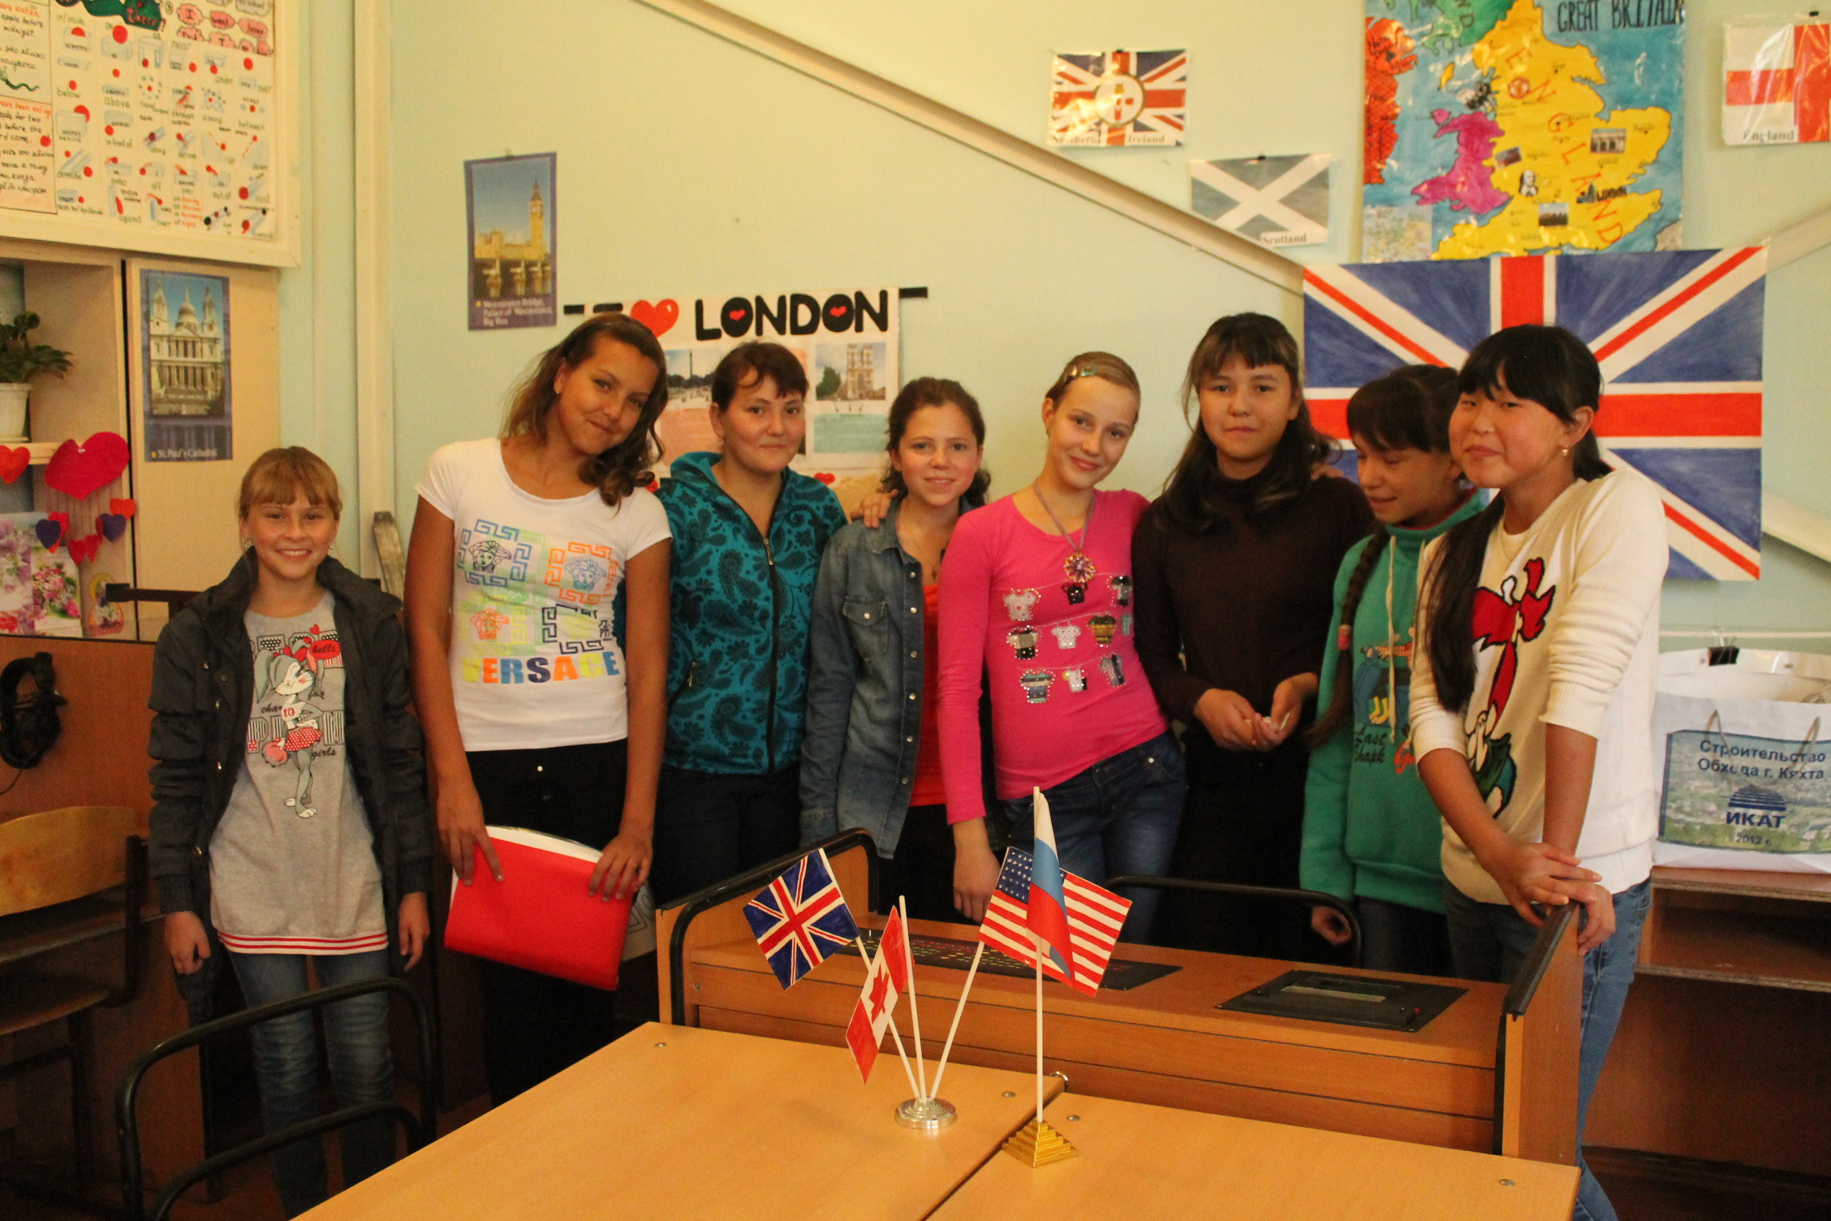

Приложение 1.
Резиденты клуба говорящих по-английски
«English-speaking Planet»
“ESP”
Жаркой Аня, Буянтуева Катя, Буянтуев Жамсик,
Воробьев Ярик, Литвинова Катя, Власенко Настя
Томоева Лили, Игумнова Саша, Чойжолова Лена
Поломошнов Олег, Жарников Антон
Ринчинова Ира, Жигулина Настя ,Бабаилова Саша
Павлова Женя, Власенко Катя, Казанцева Лена
Буянтуев Бабасан, Костенко Елена, Черепанова Наташа, Шешурева Катя, Брыжакина Галя, Брыжакина Таня, Горюнова Катя, Ранжурова Инна, Cеменов Буинто, Литвинова Таня, Литвинов Коля,
Бышенко Катя, Мухамедова Мадина, Алексеева Катя, Ефимова Геля, Суетина Юля, Ваганова Алена, Замбалаева Катя, Мухамедова Зарина, Пурикова Настя
Аносова Оксана, Рудина Юля, Золтуева Лена
Баранов Денис, Гордеев Савелий, Андреев Вова
Петрова Даша, Бутусин Егор, Буянтуев Костя
Горшкова Настя, Гаськова Катя, Слепцова Таня
Ефимова Таня, Сунграпова Эржена, Сенотрусова Саша, Агарева Виолетта, Агарева Диана, Буянтуева Инна, Еремина Катя , Улюшева Анна, Алексеева Настя, Тимофеев Никита, Донцов Максим, Лазарева Лилия, Пестерева Вика.
_________________________________

